LOIKK A - darījumi ar nekustamo īpašumu - www.loikka.lv
; Birojs Rīgā: Krāslavas iela 12-1,
; tel.: +371 67205216, mob. tel.: +371 29718568, e-pasts: info@loikka.lv

Izīrē privātmāju, Jūrmala, Melluži, Ezeru 11
(ID: 1804)
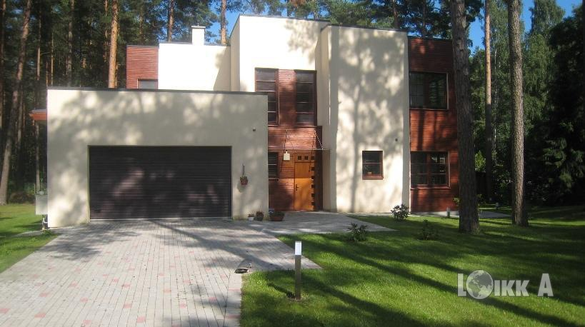
ID: | 1804
Darījums: | Izīrē privātmāju
Tips: | Mājas/vasarnīcas
Cena: | 2 000 EUR / mēn., + komunālie maksājumi
Cena par m2: | 8 EUR / m2
Vieta: | Jūrmala, Melluži, Ezeru 11
Platība: | 250 m2
Zemes platība: | 1800 m2
Mājas sērija: | Privātmāja
Ēkas nesošā konstrukcija: | Dzelzsbetona
Ēkas stāvoklis: | Labs
Iekšējās apdares stāvoklis: | Labs
Ērtības: | Visas
Istabas: | 6
Guļamistabu skaits: | 4
Vannasistabu skaits: | 2
Stāvu skaits: | 2

Kontaktinformācija:
SIA Loikk A, Genadijs Kirilovs, Tālr.: +371 29521173, E-pasts: direktors@loikka.lv, Skype: direktors23

